INSTRUCTIVO EVALUACIÓN DOCENTE
DOCENTES
PASO 1: Ingrese a portal.uts.edu.co

PASO 2: Ingrese a Academusoft con el mismo usuario y contraseña que utiliza para cargar notas.
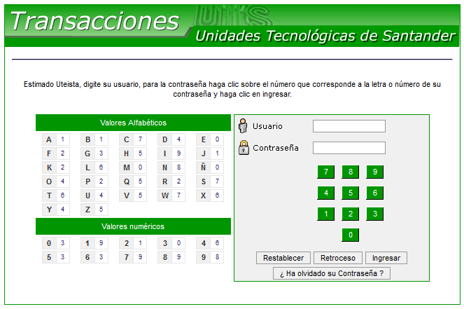

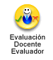
PASO 3: Busque el icono Evaluación Docente Evaluador
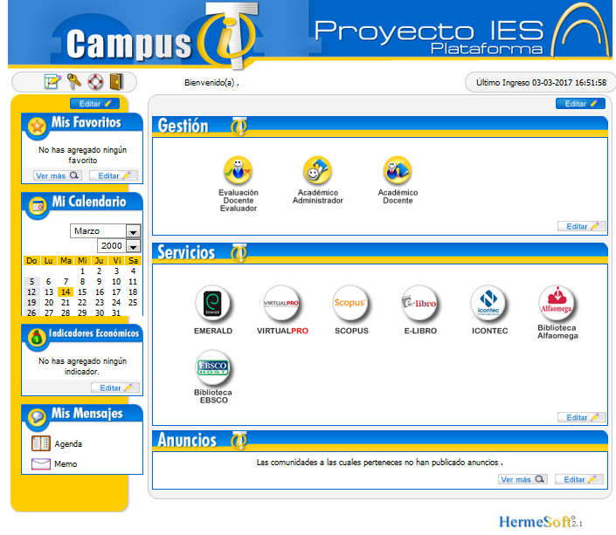
PASO 4: Seleccione el icono de Autoevaluación por parte del docente
Nota: Si tiene docentes para coevaluar, después de hacer su autoevaluación seleccione el icono Evaluación Docente por el Colega o Pares
